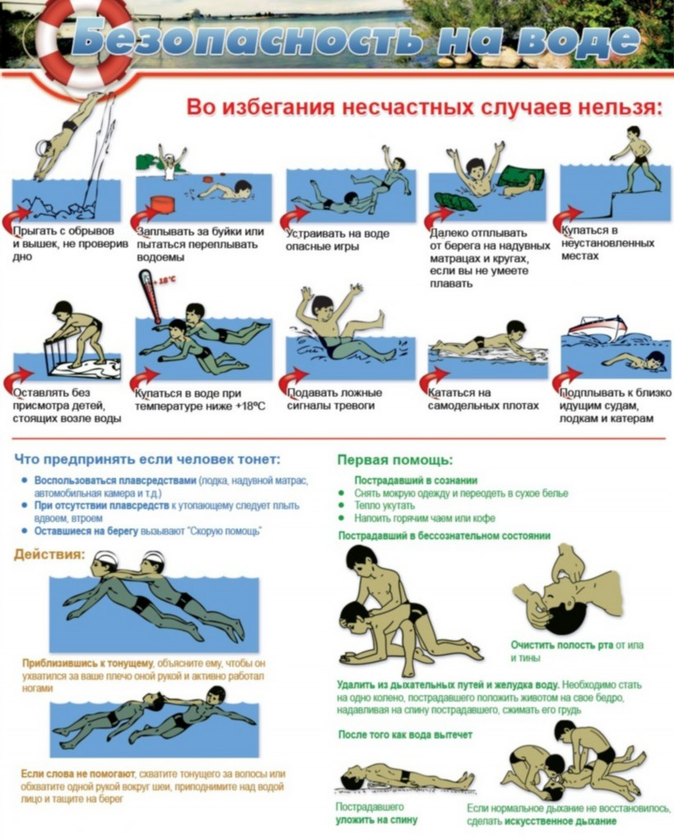
ОСНОВНЫЕ ПРАВИЛА ПОВЕДЕНИЯ И ПРАВИЛА ОКАЗАНИЯ МЕДИЦИНСКОЙПОМОЩИ ПОСТРАДАВШИМ
Всем известно, что лучший отдых - это отдых у воды. Это спорт, плавание, рыбалка, игры в воде, катание на лодках, гидроциклах и т.п. Но, к сожалению, вода может доставлять не только удовольствия, но и привести к трагическим последствиям, беде. С наступлением купального сезона, особенно если лето выдается жарким, резко возрастает приток отдыхающих к воде, и соответственно увеличивается количество несчастных случаев, даже, казалось бы, на самых безопасных мелких городских водоемах. Каждый может оказаться в ситуации, когда исключительно от его умелых действий будет зависеть его жизнь и жизнь рядом находящегося человека. Поэтому полезно вспомнить основные правила безопасного поведения на водоемах и способы помощи утопающим, твердо сознавая при этом, что на воде несравненно легче предупредить несчастье, чем ликвидировать чрезвычайную ситуацию. Прежде всего, обеспечьте собственную безопасность, иначе у вас не будет возможности оказать помощь другим.

ПРАВИЛА ПОВЕДЕНИЯ НА ВОДЕ
1. Купайтесь только в специально отведенных местах, на оборудованных пляжах, где в случае несчастного случая вы можете получить специализированную помощь спасателя. Непроверенный водоем - водовороты, глубокие ямы, густые водоросли, холодные ключи, коряги, сильное течение, захламленное дно - может привести к травме, ныряние - к гибели.
2. Не купайтесь в состоянии алкогольного опьянения. Это основная причина гибели людей на воде.
3. Не подплывайте к близко идущим (стоящим на якоре, у причалов) судам, катерам, лодкам, плотам, не ныряйте под них - это опасно для жизни, вас может затянуть под днище, винты, ударить бортом, захлестнуть волной.
4. Соблюдайте правила пользования лодками и другими плавательными средствами: не перегружайте их, не раскачивайте, не прыгайте с них в воду, при необходимости залезть в лодку, делать это надо со стороны носа или кормы, чтобы не опрокинуть ее. Помните, что кто-то из находящихся в лодке может не уметь плавать.
5. Не пользуйтесь надувными матрацы, камерами, досками особенно при неумении плавать. Даже слабый ветер способен унести их далеко от берега.
6. Если не умеешь плавать, заходи в воду только по пояс.
7. Не заплывайте за буйки и другие ограждения, установленные в местах для купания. Они предупреждают: дальний заплыв - это переохлаждение, мышечное переутомление, судороги, гибель.
8. Не допускайте шалостей на воде, связанных с нырянием и захватом купающихся, не балуйтесь на воде, не пугайте других.
9. Не подавайте ложных сигналов бедствия.
10. Не купайтесь в одиночку в вечернее и ночное время суток. В темноте вы можете потерять ориентацию и заплыть слишком далеко от берега, вас могут не заметить с идущего судна, ночью простой испуг превращается в панический страх - первую причину утопления. Одной из опасностей для жизни человека, находящегося в воде, является переохлаждение организма, в результате чего в нем начинаются необратимые процессы и человек погибает даже на мелководье. Купаться рекомендуется при температуре воды не ниже +18°С, а воздуха +20°С. Купаться подряд можно не более 3-5 раз по 10-15 минут. Не рекомендуется купаться после еды раньше, чем через 1,5-2 часа. Купание детей должно проходить только под контролем взрослых! Обязательно научитесь плавать!

САМОСПАСАНИЕ
1. В воде появились судороги: свело руки или ноги. Не теряйся, старайся удержаться на поверхности воды, плывя на спине. Энергично разотри сведенную мышцу. Если есть на берегу люди, не стесняйся позвать их на помощь.
2. Если случайно хлебнул воды. Остановись, приподними голову над водой и откашляйся. Энергичные движения рук и ног помогут тебе держаться вертикально в воде, а потом приплыть к берегу.
3. Попав в водоворот, набери побольше воздуха в легкие. Погрузись в воду и сделай сильный рывок в сторону по течению, всплывай на поверхность.
4. Запутавшись в водорослях, не делай резких движений и рывков. Ляг на спину и постарайся мягкими, спокойными движениями выплыть в ту сторону, откуда приплыл. Если это не поможет, нужно подтянуть ноги к животу и осторожно освободиться от водорослей руками.
5. Попав в сильное течение, не теряйся, не плыви против потока. Плыви по течению, постепенно смещаясь к берегу. Основное при самоспасании – не впасть в панику, владеть собой, спокойно предпринимать все необходимые меры для выхода из создавшегося положения.

ПОМОЩЬ УТОПАЮЩЕМУ
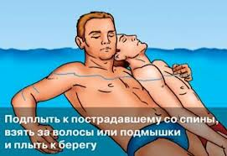
Если вы заметили тонущего человека или услышали крики о помощи, немедленно сообщите о происшествии в службы спасения. Занесите в память вашего сотового телефона номера служб спасения: 01 и 637-22-22. Спасатели всегда готовы оказать помощь терпящему бедствие на воде, они имеют для этого соответствующее снаряжение, в том числе и для подъема утонувшего с грунта (дна) и последующего его оживления, если он находился под водой не более 6 минут, поэтому действовать надо решительно и оперативно. Если поблизости нет спасательной станции, некому придти на помощь, кроме вас, прежде всего, оцените свои возможности и, если вы уверены в своих силах:
1. Посмотрите, нет ли рядом спасательного круга или другого предмета, способного увеличить плавучесть человека (палки, доски), бросьте его на максимальное расстояние в сторону тонущего. Подплывите к нему (но не вплотную), постарайтесь успокоить и ободрить. Выясните, контролирует ли он свои действия, если тонущий не потерял самообладание, то помогите ему держаться на воде и добраться до берега, при этом он может держаться за ваши плечи.
2. Если терпящий бедствие потерял самообладание, то действовать надо осторожно, чтобы он не увлек вас за собой под воду. Подплыв, надо нырнуть под него и, взяв за ноги, вытолкнуть вверх, одновременно разворачивая его к себе спиной. Оказавшись сзади, захватите своей рукой обе руки тонущего под локти, приподнимите и разверните его лицом вверх над поверхностью воды, чтобы он мог дышать. Ваша вторая рука при этом остается свободной, и вы можете плыть и транспортировать тонущего к берегу.
3. Если человек уже погрузился под воду, не оставляйте попыток найти его на глубине, а затем вернуть к жизни. Это можно сделать, если утонувший находился в воде не более 6 минут. Подняв потерпевшего из воды и доставив его на берег, попросите находящихся поблизости людей вызвать «Скорую помощь» и немедленно начинайте его оживление.

ОЖИВЛЕНИЕ
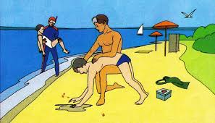
Оживление требуется при наступлении клинической смерти. Признаки смерти: зрачки широкие, не реагируют на свет; нет пульсации на сонной артерии - на боковой поверхности шеи; отсутствует сознание; отсутствует дыхание. Причиной смерти при утоплении является наполнение водой легких, прекращение из-за этого дыхания и остановка сердца. Для их восстановления надо последовательно выполнять следующие действия:
1. Очистите рот и нос пострадавшего платком или краем рубашки от грязи и ила, повернув его голову набок.
2. Положите его животом на согнутое колено (голова должна свешиваться вниз), резко нажимая раскрытыми ладонями между лопаток, удалите воду из дыхательных путей и желудка.
3. После удаления воды немедленно начинайте делать искусственное дыхание «рот в рот» и непрямой массаж сердца одновременно. Искусственное дыхание. Уложите пострадавшего на спину на ровную твердую поверхность, максимально запрокиньте его голову назад (это важно), встаньте на колени слева от него, зажмите ему ноздри. Сделайте глубокий вдох, приложите губы к губам пострадавшего (желательно через платок) и с силой выдохните в него воздух. Ритм искусственного дыхания 12-16 раз в минуту. Непрямой массаж сердца. Одну ладонь положите поперек нижней части грудины, другую ладонь - поверх первой накрест. Надавите на грудину запястьями так, чтобы она прогнулась на 3-4 см, и отпустите. Прогибать нужно сильно, толчком, используя вес своего тела. Массаж осуществляется только прямыми руками. Ритм - 60-70 надавливаний в минуту. Для оживления желательно участие двух человек: один делает массаж сердца, другой искусственное дыхание. Если оживление проводит один человек, то рекомендуют проводить 2 последовательных вдувания и 15 надавливаний на грудную клетку. Если помощь оказывают два человека, то через каждое вдувание делается 4-5 ритмичных надавливаний.

Несколько правил самоспасения на воде:
Хлебнув воды, не паникуйте, а постарайтесь приблизиться к берегу. Встать на дно и откашляться.
Если вы заплыли далеко и чувствуете, что нет сил вернуться обратно, главное не терять самообладание. Необходимо перевернуться на спину, успокоиться, отдохнуть и восстановить дыхание. После этого спокойно плыть к берегу, время от времени отдыхая на спине, поднимая вверх руки, махать, стараться привлечь к себе внимание.
Если подхватило сильное течение – не надо напрасно тратить силы и не бороться с течением. Следуя за потоком, по диагонали двигаться к берегу, к излучине реки. В море могут встретится отмели с обратным течением, скрытые от глаз. Не пугайтесь, попав в такое течение. Пусть оно несет, пока его скорость не снизится. Тогда нужно повернуть и плыть вдоль берега, пока не выберетесь.
Если внезапно упали в воду – задержите дыхание, чтобы не нахлебаться воды; избавиться от обуви и тяжелой одежды, чтобы она не тянула ко дну; резиновые сапоги можно использовать как воздушные подушки, сняв их и перевернув голенищами вниз, зажать под мышками; добираться к берегу, плывя по течению по диагонали.

